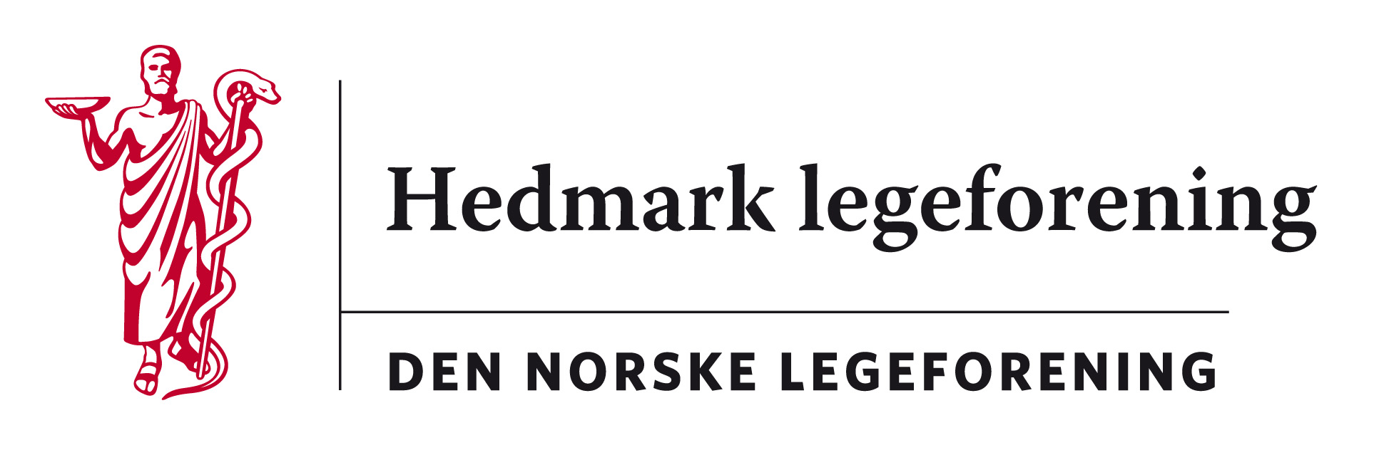

Referat fra styremøte i Hedmark legeforening torsdag 15.03.18
kl 18.00 – kl 20.50
Sted: øyelege Signe Eriksens lokaler, ELVARHEIMGT 10 C, Elverum
Tilstede; Signe Eriksen, Jon Iver Fougner, Michael Xu, Fredrik Engh, Kristine Gaarder, Harald Sanaker, Mona Solberg, Frode Berre, Marte Kvittum Tangen
Forfall: Martin Chapman, Per Olav Skaaret (ingen vara)

38/17: Årsmøtet -18, underholdning
- Nordic Blue - acapellagruppe, synger i 30-40 minutter
01/18: Hedmarkseminaret høst-18 v/Kristine
- Kristine orienterte om programmet
- Styremøtet som var planlagt torsdag kveld flyttes til lørdag
09/18: Hedmark legeforenings hederspris, frist forslag 1.mai
- (Ikke offentlig)
10/18: Høringer
- Intern høring – Landsstyresak – kjønnskvotering og andre rekrutteringstiltak for en jevnere kjønnsbalanse ved opptak til medisinstudiet
  - Drøfting rundt bordet: Styret er delt på både behovet og virkemiddel – Marte skriver høring
- Intern høring - Landsstyresak - lovendringsforslag – valgkomité. Frist 03.04.18
  - Vi støtter forslaget
- Intern høring - Landsstyresak - lovendringsforslag - Deltakelse på medlems- og årsmøter i Legeforeningen via digitale løsninger Frist 03.04.18
  - Vi støtter forslaget
- Intern høring – Ny spesialforening – Legers forening for kvalitetsforbedring og pasientsikkerhet Frist 02.04.18
  - Vi støtter forslaget
- NOU 2017:16 På liv og død Frist 15.04.18
  - Vi avgir ingen høring
- Intern høring - Retningslinjer for Legeforeningens alkoholpolitikk Frist 15.04
  - Antall enheter bør være 2 – 3. Anledninger er årsmøter og tilsvarende anledninger (ikke kurs og seminar).
11/18: Aktuelle saker fra yrkesforeningene
- Runde rundt bordet
12/18: Eventuelt
- info om fellesmøte med Oppland legeforening 03.05.2018, Simenstad gård, Ringsaker, Send forsalg til tema til Marte
- Siste møte før sommeren planlegger vi i 14. juni hos Mona i Heradsbygd

Jon Iver
referent

